โครงร่างองค์กร
P.1 ลักษณะองค์กร
- ฝ่ายกฎหมาย ได้จัดตั้งขึ้นตามความเห็นชอบของสภามหาวิทยาลัย เมื่อ...... มีวัตถุประสงค์ในการก่อตั้งเพื่อ...... โดยมีสถานที่ทำการตั้งอยู่ที่ชั้น 3 อาคารสำนักงานมหาวิทยาลัย มหาวิทยาลัยแม่โจ้ เลขที่ 63 หมู่ 4 ตำบลหนองหาร อำเภอสันทราย จังหวัดเชียงใหม่ 50290 หมายเลขโทรศัพท์
053-...... หมายเลขโทรสาร 053...... Email : ......Facebook หรือ เว็บไชต์ (ถ้ามี) : ......

ก. สภาพแวดล้อมขององค์การ
- บริการ และวิธีการให้บริการ

บริการที่สำคัญ | แนวทางและวิธีการให้บริการ
ตัวอย่าง  1. พัฒนาระบบและกลไกการประกันคุณภาพทุกระดับ | - เสนอแนวทางการดำเนินงาน  - ให้ความรู้  - ให้คำปรึกษา  - กำกับ ติดตาม ตรวจสอบการดำเนินการ  - ฐานข้อมูลการประกันคุณภาพ
...... | ......
...... | ......

- วิสัยทัศน์ พันธกิจ วัตถุประสงค์ และสมรรถนะหลัก
วิสัยทัศน์ : ......
พันธกิจ : ......
วัตถุประสงค์: ...... หรือ
กรณีแยกเป็นข้อ
1. ......
2. ......
สมรรถนะหลัก : ประกอบด้วย
Generic (ทั่วไป) | Specific (เฉพาะเจาะจง)
- ...  - ...  - … | - ...  - ...  - …

- ลักษณะโดยรวมของบุคลากร
ฝ่ายกฎหมาย มีผู้ปฏิบัติงานจำนวนทั้งสิ้น ... คน เพศหญิง ... คน เพศชาย .. คน อายุคนเฉลี่ย ... ปี อายุงานเฉลี่ย ... ปี ดังนี้
ชื่อ-สกุล | คุณวุฒิ | ตำแหน่ง | ตำแหน่งบริหาร | อายุงาน(ปี) | สังกัด
1.
2.
3.
4.

- สินทรัพย์ (ที่โดดเด่นและสนับสนุนการปฏิบัติงาน)
ตัวอย่าง
กองพัฒนาคุณภาพมีระบบสารสนเทศด้านการประกันคุณภาพ เพื่อสนับสนุนการดำเนินงานด้านการประกันคุณภาพทุกระดับ

- กฎหมาย ระเบียบ และข้อบังคับ
กฎหมาย ระเบียบ ข้อบังคับ | งานที่เกี่ยวข้อง
1. พระราชบัญญัติ มหาวิทยาลัยแม่โจ้ พ.ศ. 2560 | ทุกงาน
2. กฎกระทรวง การประกันคุณภาพการศึกษา พ.ศ. 2561 | งานประกันคุณภาพ
3. ประกาศกระทรวงศึกษาธิการ เรื่อง มาตรฐานการอุดมศึกษา พ.ศ. 2561 | - งานประกันคุณภาพ  - งานติดตามตรวจสอบ และประเมินผลการดำเนินงาน  - งานมาตรฐานการควบคุมภายใน
1.
2.
3.

ข. ความสัมพันธ์ระดับองค์กร
- โครงสร้างองค์กรและการกำกับดูแล
- โครงสร้างองค์กร
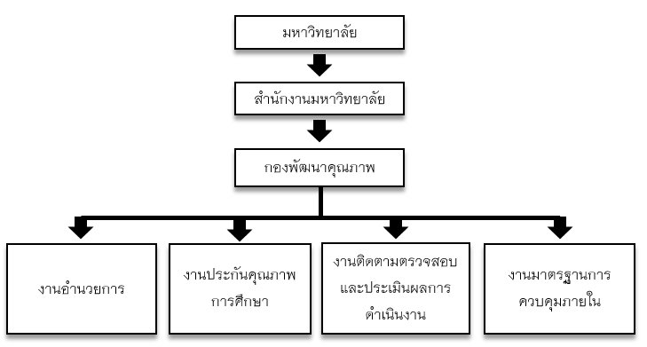

- การกำกับดูแล

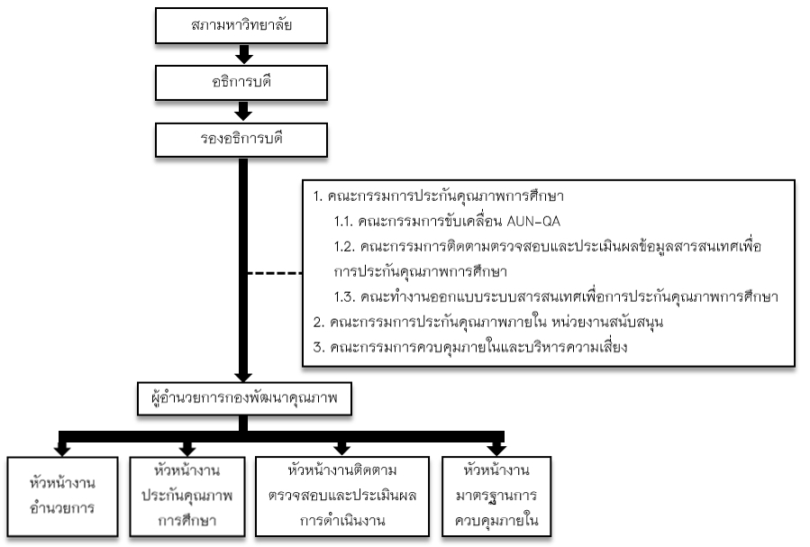

- ผู้รับบริการ และผู้มีส่วนได้ส่วนเสีย
จำแนกผู้รับบริการ และความต้องการและความคาดหวัง ตามการบริการ ดังนี้
บริการที่สำคัญ | ผู้รับบริการ | ความต้องการ/ความคาดหวัง
1. พัฒนาระบบและกลไกการประกันคุณภาพทุกระดับ | - คณะกรรมการที่กำกับดูแลด้านการประกันคุณภาพ  - อาจารย์ผู้รับผิดชอบหลักสูตร  - บุคลากรผู้ปฏิบัติงานด้านการประกันคุณภาพ  - บุคลากรประจำส่วนงานสนับสนุน | - คู่มือการประกันคุณภาพทุกระดับ  - คำแนะนำและการให้คำปรึกษา  - ข้อมูลประกอบการดำเนินงาน
2. พัฒนาระบบและกลไกการกำกับติดตามการนำข้อเสนอแนะจากการประกันคุณภาพไปปรับปรุงการดำเนินงานทุกระดับ |  | - ผลการดำเนินงาน  - คำแนะนำและการให้คำปรึกษา
3. พัฒนาระบบสารสนเทศเพื่อการประกันคุณภาพทุกระดับ |  | - ข้อมูลประกอบการดำเนินงาน  - คำแนะนำและการให้คำปรึกษา
1. ...
2. …
3. …

ผู้มีส่วนได้ส่วนเสียที่มีบทบาทที่เกี่ยวข้อง ดังนี้
ผู้มีส่วนได้ส่วนเสีย | บทบาทที่เกี่ยวข้อง | ช่องทางการสื่อสาร
- คณะกรรมการสภามหาวิทยาลัย  - คณะกรรมการบริหารมหาวิทยาลัย  - คณะกรรมการสภาวิชาการ  - คณะกรรมการวิชาการ | พิจารณาผลการประเมินคุณภาพและขับเคลื่อนเชิงนโยบายในส่วนที่เกี่ยวข้อง | การประชุม
สำนักงานปลัดกระทรวงการอุดมศึกษา วิทยาศาสตร์ วิจัย และนวัตกรรม (สป.อว.) | - กำกับดูแลให้มีการรายงานผลการประเมินคุณภาพการศึกษาในระบบ CHE QA Online  - รายงานผลการควบคุมภายใน | - ระบบ CHE QA Online  - หนังสือราชการ  - การติดต่อทางโทรศัพท์
1. …
2. …
3. …

- ผู้ส่งมอบและคู่ความร่วมมือ
บทบาทที่มีต่อหน่วยงาน | จัดหางบประมาณและวัสดุ ครุภัณฑ์ | ข้อมูลสารสนเทศและเครือข่าย | จัดหางบประมาณ | เบิกจ่ายเงินงบประมาณ | หนังสือราชการ | จัดทำ SAR | จัดทำแผนและรายงานผลการดำเนินงาน | คู่มือ/ หลักเกณฑ์/ แนวทาง
ผู้ส่งมอบ
สำนักงานมหาวิทยาลัย | √ |  | √ |  | √
ส่วนงานสนับสนุนระดับสำนัก |  | √
คณะ/ วิทยาลัย |  | √
กระทรวงการคลัง/ ทปอ./ สป.อว. |  |  |  |  |  |  |  | √
คู่ความร่วมมือ
สำนักงานมหาวิทยาลัย |  | √ |  | √ | √ | √ | √
ส่วนงานสนับสนุนระดับสำนัก |  | √ |  |  |  | √ | √
คณะ/ วิทยาลัย |  | √ |  |  |  | √ | √

P.2 สภาวการณ์ขององค์กร
ก. สภาพด้านการแข่งขัน – ไม่มี -
ข. บริบทเชิงกลยุทธ์
- ความท้าทายและความได้เปรียบเชิงกลยุทธ์ที่สำคัญของฝ่ายกฎหมาย
ความท้าทาย : ...
ความได้เปรียบ : ...

ค. ระบบการปรับปรุงผลการดำเนินการ
…

